Stormfulde højder

Her kan du se, hvornår det har stormet ved Hostrup Strand, siden den nye kystsikring blev etableret i 2004-2005. Opgørelsen omfatter alle klassificerede storme og de skader, som de har forvoldt. Medtaget er også andre vejrskader på kysten:
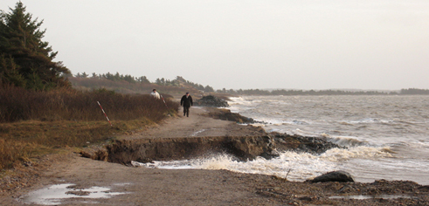
Ved orkanen 8. januar 2005 åd fjorden kæmpe-lunser af Kystvejen og skrænterne. Vejen måtte afspærres for al kørsel.
(Foto:
Peter Jessen)
2005:
8. januar 2005: En stærk storm raserer landet, i Nordjylland og herunder Hostrup Strand med orkanstyrke. Orkanen og kraftigt forhøjet vandstand anretter store skader på skråningerne og Kystvejen. Arbejdet med at etablere den nye kystsikring, som blev indledt sidst på efteråret 2004, forsinkes, fordi skaderne først skal udbedres. Orkanen æder store lunser af Kystvejen. Nogle steder der der kun en halv meter tilbage af vejen. Fjorden er altså ganske tæt ved at bryde igennem og oversvømme sommerhusene op til Kystvejen.
2006:
Stormene 27. oktober og 1. november 2006 anretter ingen skader ved Hostrup.
2007:
Tre storme i januar: Nytårsdag og 11.-12. januar 2007 uden skader på kysten.
14. januar 2007: Stærk storm. Nogle steder når den orkanstyrke. I Limfjorden når vandet 1,60 cm over daglig højde. Den nye kystsikring klarer presset, men ikke uden omfattende skader. Vandet gnaver af skrænterne langs Kystvejen, og på strandstykket fra bådophalerpladsen hen til første bølgebryder bliver en stor del af granitblokkene på skråningerne skyllet ud på stranden sammen med den filtdug, der skal beskytte skråningerne. Reparationerne sættes hurtigt i gang. Stolpekonstruktionen til den nye badebro ødelægges af de kraftige bølger. Kommunen lover at genopstille broen på uændrede vilkår. Reparationerne af kystsikringen løber op i 138.650 kr. excl. Moms.
På generalforsamlingen i maj får bestyrelsen for kystbeskyttelseslauget mandat til at gå i dialog med Kystdirektoratet om en udbygning af kystsikringen.
3.-4. juli 2007 falder på kort tid store mængder af regn over Hostrup, og det får floder af vand til at strømme fra Kystvejen og ned på stranden med store erosionsskader i skråningerne til følge. Reparationerne sættes straks i gang. Senere besluttes at etablere nogle stenfyldte dræn – stenfyldte render – forskellige steder i skrænten, så regnvand kan løbe ned på stranden uden at anrette så store skader på skråningerne.
2008:
Tre storme i vinteren 2007-2008 – 31. januar-1. Februar, 22. februar og 1. marts – er ikke så kraftige som forrige vinter.s storme Alligevel sker der skader på skrænterne langs Kystvejen. Omkring 1000 kubikmeter jord/ler køres på til reparationerne, der gennemøfres i marts-april.
På forårets generalforsamling fremlægger bestyrelsen for kystsikringslauget et forslag til en forstækning af kystsikringen for 1,2 milllioner kroner. Efter debat, hvor mange er imod, trækker bestyrelsen selv forslaget tilbage og udskyder det.
2009:
Kun én klassificeret storm i året, 18. november. Ingen skader på kysten.
På generalforsamlingen i lauget tager bestyrelsen et forslag om en forstærkning af kystsikringen af bordet efter udbredt modstand. Det besluttes i stedet at se tiden an og eventuelt bringe forslaget op igen på et senere tidspunkt. Fra bestyrelsen betones, at klimaændringerne og forhøjelsen af vandstanden i de danske farvande givet vil betyde øget pres på kystsikringen i fremtiden.
2010:
Ingen storme.
2011:
7.-8. februar 2011: storm uden skader på kysten ved Hostrup.
27.-28. november 2011: storm uden skader på kysten ved Hostrup.
8.-9. december 2011: ved en storm anrettes betydelige skader på skråningerne til Kystvejen.
2012:
3.-4. januar 2012: vinterens tredje kraftige storm forværrer skaderne på kysten, som blev forvoldt af stormen 8.-9. december. Kystbeskyttelseslaget venter reparationer for omkring 150.000 kroner, svarende til et års kontingent.
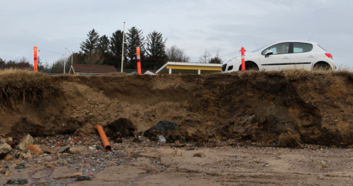
Stormene i december 2011 og januar 2012 satte deres sørgelige præg på skrænterne op mod Kystvejen. Skrænter og kystsikring skal repareres for 150.000 kroner, hvilket svarer til et års kontingent til kystbeskyttelseslauget. (Foto: Peter Jessen)
2013:
28. oktober: En storm med vindstød i orkanstyrke ramte hårdest i det sydlige Jylland. Ingen større skader ved Hostrup Strand.
5.-6. december: Orkanlignende storm over hele landet. Fjorden åd sig ind på skrænterne ved Hostrup Strand.
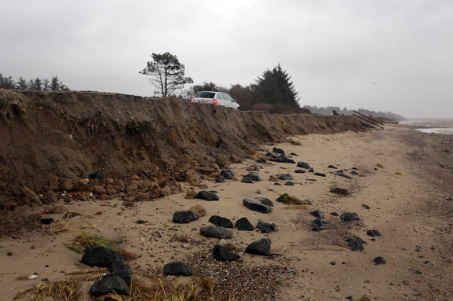
Fjorden har endnu en gang ædt sig godt ind på skråningerne op mod Kystvejen. Foto: Peter Jessen

